LỚP 3A2 TÌM HIỂU VỀ TRUYỀN THỐNG
ĐỘI TNTP HỒ CHÍ MINH
Thực hiện chương trình và kế hoạch công tác Đôi năm học 2021 – 2022, hướng tới kỉ niệm 81 năm ngày thành lập Đội Thiếu niên Tiền phong Hồ Chí Minh, chiều ngày 18/4/2022 Liên đội trường Tiểu học Giang Biên đã tổ chức cho các em nhi đồng ưu tú khối 3 tìm hiểu về lịch sử, truyền thống Đội Thiếu niên Tiền phong Hồ Chí Minh.
Đúng 14 giờ 15 phút, 15 bạn của lớp 3A2 cùng với 45 bạn ở các lớp trong khối đã có mặt đầy đủ tại phòng thể chất của nhà trường và được nghe cô giáo Nguyễn Liên Chi – GV Tổng phụ trách cùng với cô Nguyễn Thủy Tiên – Bí thư chi đoàn trường Tiểu học Giang Biên được giới thiệu về lịch sử truyền thống của Đội. Sau khi nghe về sự ra đời của tổ chức Đội, các em còn biết thêm tên của Đội ta qua các thời kì, và những phong trào mà Đội ta đã phát động, đã duy trì và phát huy trong hơn 80 năm qua. Các em còn được học về hành trang của người đội viên, các yêu cầu đối với đội viên. Sau buổi tập huấn, các em con được thăm quan phòng truyền thống của nhà trường. Trên gương mặt của các bạn đều thể hiện rõ niềm vui sướng, phấn khởi háo hức khi chuẩn bị được đứng trong hàng ngũ của tổ chức này. Các em đang tự hứa với lòng mình, với thầy cô, bố mẹ và các bạn sẽ phấn đấu trở thành con ngoan, trò giỏi, cháu ngoan Bác Hồ, đội viên tốt.
Dưới đây là một số hình ảnh của các bạn tham gia buổi tập huấn.
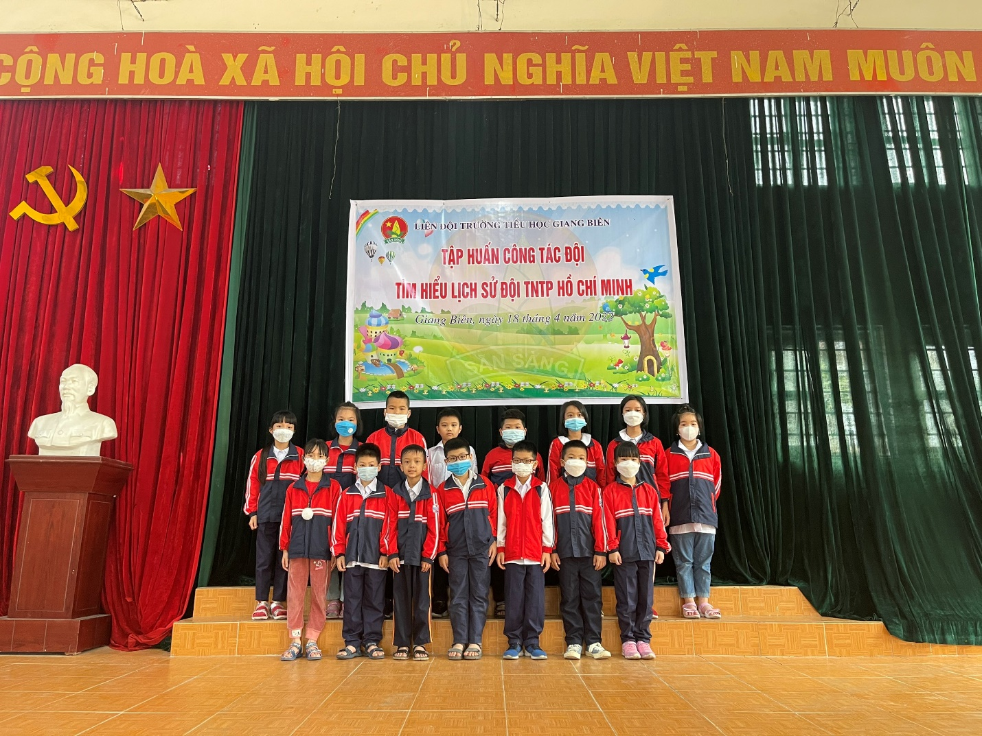
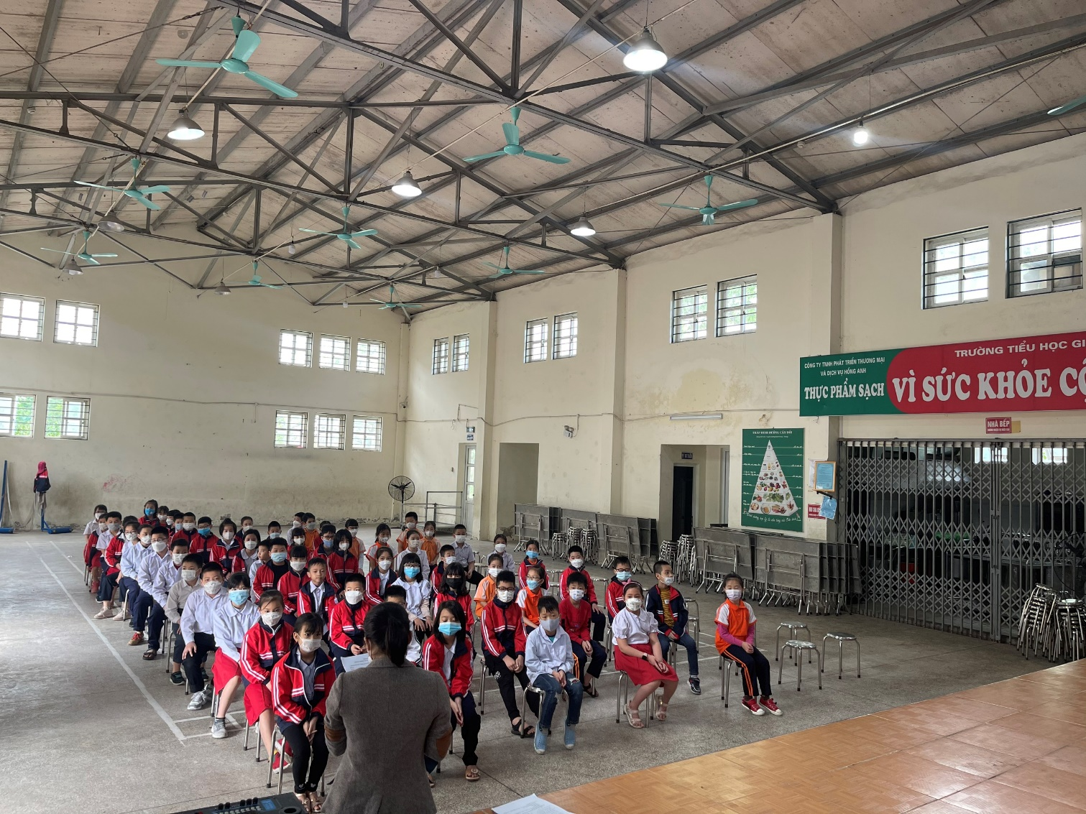

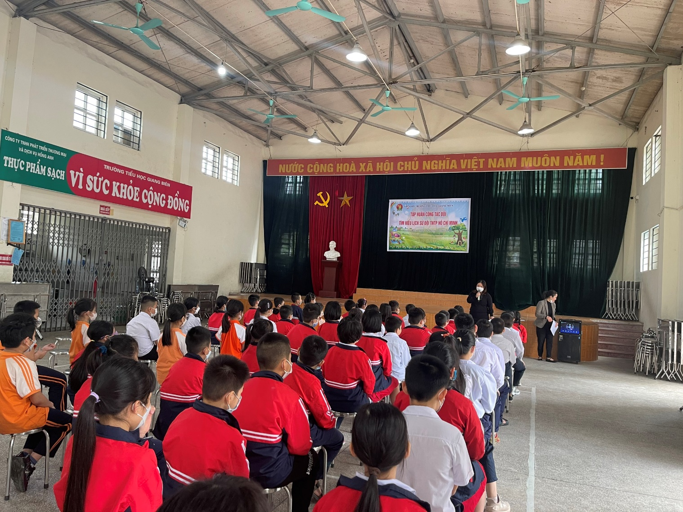
Cô giáo: Nguyễn Thị Hương

